LVK Rakousko C1A + C1B - 2024
Aktuální informace LVK Rakousko:
- Leták /viz. Příloha č.1/, více na www.iselsbergerhof.at,
- Všeobecné podmínky CK
https://www.activeguide.cz/index.html
- Organizace kurzu /epidemiologická opatření/
V současné době nejsou známa žádná epidemiologická opatření, která by nějak omezovala účast žáků na lyžařském výcvikovém kurzu.

- Pojištění žáků školou:
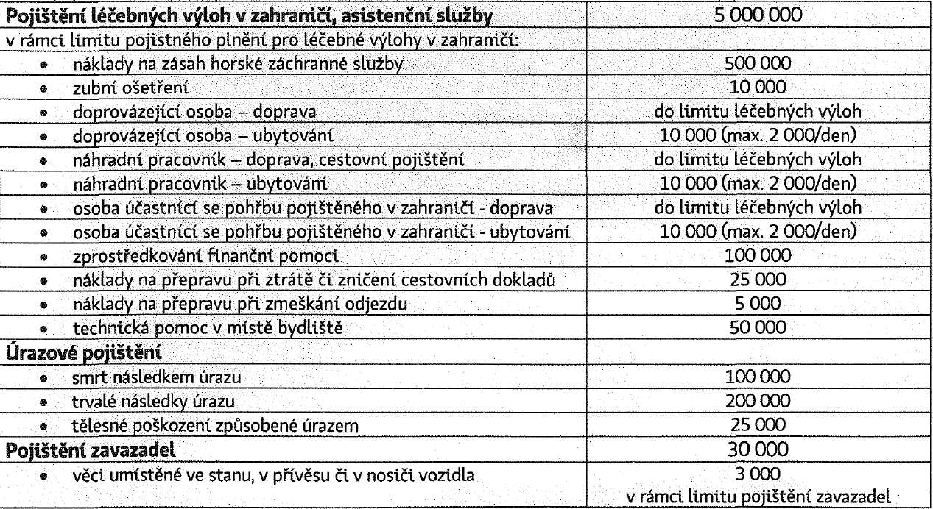
- Platební údaje pro LVK Rakousko 2024 - C1A, C1B
Bezhotovostně na účet KB č. 115-1923890237/0100
Variabilní symbol: 3052
Specifický symbol: 1
Zpráva pro příjemce: Příjmení, jméno žáka, třída
Úhrada zálohou 5300 Kč /splatná do 20. listopadu 2023 a doplatkem 5300Kč /splatný do 15. února 2024/

- Informace organizace LVK + doporučené vybavení
Odjezd: pondělí 11. 3. 2024 ze Zastávky od nádraží, ráno – 08:00/
Návrat: 16./17.3.2024 v pozdních nočních/brzkých ranních hodinách do Zastávky
Místo pobytu: Rakousko – oblast Lienzské Dolomity, hotel Iselsbergerhof
Doprava: autobus (zůstává s námi v místě pobytu)
Místo výcviku: Skicentrum Zetterrsfeld, Hochstein, St. Jakob, Sillian, Matrei – Kals, Mölltalský ledovec
Strava: polopenze / zahájení večeří v den příjezdu, ukončení večeří v den odjezdu/
Ubytování: převážně 3- lůžkové pokoje se sociálním zařízením,
Vedoucí kurzu: Mgr. Zuzana Rosendorfová
Lékařské ošetření v případě potřeby zajišťuje zdravotní středisko a nemocnice Lienz
Doporučené vybavení na hory
- na lyžování šponovky, oteplovačky nebo šusťáky
- větrovku nebo teplou bundu s kapucí
- svetr, fleecová mikina
- čepice 2x
- rukavice 2x
- ponožky, podkolenky – silnější na lyžování, slabší na denní nošení
- teplé spodní prádlo (spodky, triko, punčocháče, termo prádlo)
- 2x tričko na denní nošení
- Pyžamo
- Oblečení pro pobyt na chatě (tepláky)
- Domácí obuv
- Toaletní potřeby, krém na opalování /vyšší faktor/,pomáda na rty
- Mastný krém bez vody na obličej
- Ručník
- Lyžařské brýle, sluneční brýle s UV filtrem, lyžařská helma!!!!!
- Batoh na jídlo do autobusu
- Pas nebo občanský průkaz!!!!!!!!!
- Kartičku zdravotní pojišťovny platnou pro státy EU, doklad o pojištění léčebných výloh v zahraničí (pokud jste si vyřizovali vyšší plnění)
- Osobní léky, obinadlo/zdravotní dotazník odevzdáte zdravotníkovi kurzu dle pokynu/
- Lyže se seřízeným bezpečnostním vázáním
- Lyže uložené ve vaku, lyžařské hole, sjezdařské boty
22 Čestné prohlášení o bezinfekčnosti – datum na něm musí souhlasit s dnem odjezdu – obdržíte
od zdravotníka kurzu
- Vratná záloha na magnetickou kartu a kauce apartmánu celkem 15€ -bude vrácena po lyžování při zpáteční cestě
- Kapesné na stravu a pití na svah, na nákup potravin
- Souhlas s cestou do zahraničí, včetně prohlášení rodičů o seřízení vázání/není třeba potvrzení servisu/– odevzdáváte Mgr. Rosendorfové Z. cca týden před odjezdem

- Se žáky jsme již měli informační schůzku a budeme mít další schůzku před lyžařským kurzem v hodině tělesné výchovy, kde se budou moci zeptat na vše, co bude aktuálně třeba. Na schůzce také dostanou v psané podobě: Potvrzení o bezinfekčnosti, Souhlas s cestou do zahraničí + Prohlášení o seřízení vázání
- Před kurzem obdrží studenti od zdravotníka kurzu zdravotní dotazník, kde uvedou všechna zdravotní omezení, léky a další informace ohledně zdravotního stavu, event. výživy. Odevzdají fyzicky dle pokynu zdravotníka s předstihem před odjezdem.
- V případě dotazu info na emailu:
zahradnicek@gzastavka.cz
rosendorfovaz@gzastavka.cz

Příloha č.1

